**TRƯỜNG THCS TÙNG THIỆN VƯƠNG**

**MÔN: MỸ THUẬT – LỚP 8**

**Tuần 21: Từ ngày 14/02/2021 đến 19/02/2022.**

**BÀI 19: VẼ THEO MẪU - VẼ CHÂN DUNG BẠN**

Link xem bài giảng: <https://www.youtube.com/watch?v=ZkejJqpr4gg>

**I. Quan sát, nhận xét:** Tóc, trán, mắt, mũi, miệng, tai

**II. Cách vẽ**

Bước 1: Vẽ phác hình khuôn mặt

- Tìm tỉ lệ giữa chiều dài và chiều rộng của khuân mặt để vẽ hình dáng chung.

- Vẽ phác các đường trục dọc từ đỉnh đầu tới cằm.

- Vẽ các đường trục ngang của mắt, mũi miệng.

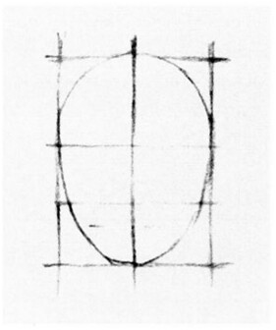

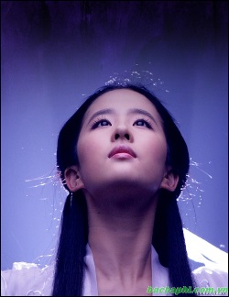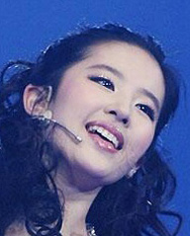

Gãc quan s¸t kh¸c nhau 🡪 **®­êng trôc mÆt** thay ®æi thay ®æi.

Bước 2: Tìm tỉ lệ các bộ phận

- Dựa vào đường trục để tìm tỉ lệ các bộ phận.

- Tìm chiều rộng của mắt mũi, miệng, tai cần đối chiếu trục dọc, trục ngang để vẽ cho chính xác.

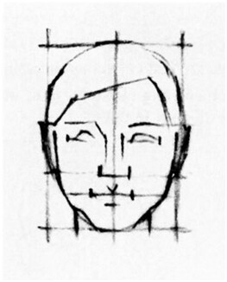

Bước 3: Vẽ chi tiết

Dựa vào tỉ lệ đã tìm, quan sát mẫu để vẽ chi tiết.

*Lưu ý: Cố gắng diễn đạt được cảm xúc của nhân vật: Bình thản, suy tư,vui tươi,…

**III. Thực hành:**Vẽ chân dung bạn

**\*Dặn dò:**

- Vào K12 Online xem video nội dung bài, thực hành bài vẽ tranh chân dung.

- Ghi nội dung và làm bài vào tập.

* Mọi ý kiến thắc mắc cần giải đáp các em có thể trao đổi trực tiếp với giáo viên

|  |  |  |  |
| --- | --- | --- | --- |
| Họ tên GV | Lớp dạy | Zalo | Mail |
| Cô Nguyễn Thị Tuyết Mai | 8/1 🡪 8/13 | 0919885638 | [tuyetmai1422002@gmail.com](mailto:tuyetmai1422002@gmail.com) |